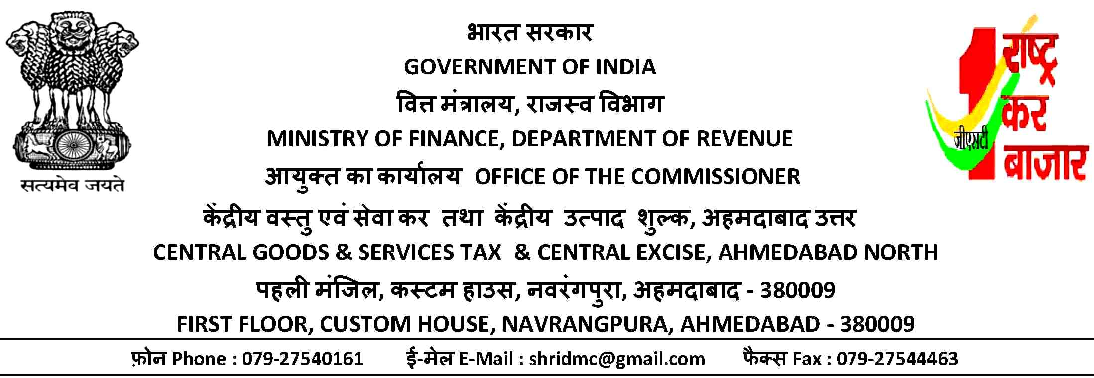
फा.सं. IV/16-02/आं.प्र.क./सं.प्र./2016-17 दिनांक

सेवा में,
उपायुक्त (मु.आ.का.),
केंद्रीय वस्तु एवं सेवा कर तथा के.उ.शुल्क,
अहमदाबाद जोन, सातवां तल, जीएसटी भवन,
अंबावाड़ी, अहमदाबाद ।

विषय : लोक सभा अतारांकित प्रश्न (Un-starred Question) सं. ............
प्रश्न का विषय :
महोदय,
कृपया उपर्युक्त विषय के संदर्भ में मुख्य आयुक्त कार्यालय से प्राप्त पत्र/ईमेल दिनांक ........................ का संदर्भ लीजिये ।
2. इस क्रम में लेख है कि उक्त संसदीय प्रश्न इस कार्यालय से संबंधित नही है । अतः इस आयुक्तालय के संबंध में इसकी रिपोर्ट “शून्य” समझी जाये ।

भवदीय,

(एच. एस. चौधरी)
सहायक आयुक्त

